Дата: 23.04.2020
Група: Ас-83
Предмет: хімія
Тема : «Розв’язування задач»

Інструкція
- Повторити теоретичний матеріал § 22 підручник П.П. Попель, Л. С. Крикля «Хімія» 11 клас: https://pidruchnyk.com.ua/470-hmya-popel-kriklya-11-klas.html
- Записати до зошита те, що виділено спеціальним фоном.
- Вирішити задачі.
Повторення вивченого матеріалу
Розрахунки за хімічними рівняннями в разі надлишку реагенту

Для здійснення деяких реакцій учені або технологи беруть надлишок одного з реагентів, тобто більшу його масу чи об’єм, ніж потрібно за хімічним рівнянням. Це забезпечує достатню швидкість реакції не лише на її початку, а й при завершенні.
Перед проведенням реакції між речовинами з’ясовують, чи достатньо кожної речовини для взаємодії з іншою. Із цією метою виконують відповідний розрахунок за хімічним рівнянням. Якщо виявиться, що один із реагентів наявний у надлишку, то масу (або об’єм) продукту реакції обчислюють за масою (об’ємом) речовини, яка повністю прореагує.
Розглянемо, як проводять розрахунки в разі надлишку одного з реагентів.

Алгоритм розв’язування обчичелення маси продукту реакції за масами реагентів, якщо один з яких узячто в надлишку

ПРИКЛАДИ РОЗВ’ЯЗУВАННЯ ЗАДАЧ

ЗАДАЧА 1.
Для здійснення реакції взяли 0,92 г натрію і 3,55 г хлору. Обчислити масу натрій хлориду, що утвориться.
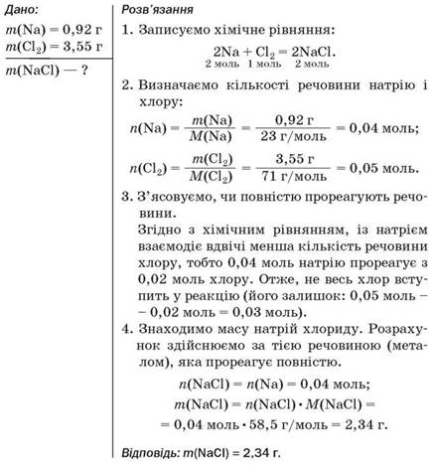
ЗАДАЧА 2.
Для добування ферум(ІІ) сульфату за реакцією заліза із розбавленою сульфатною кислотою рекомендують використовувати 10 %-й надлишок кислоти. Обчислити масу кислоти, яка має бути в розчині, необхідному для добування 20 г ферум(ІІ) сульфату.
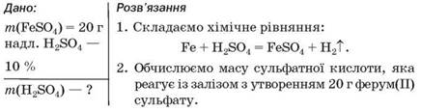
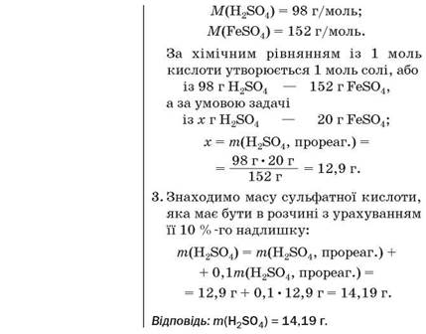
Відносний вихід продукту реакції (§ 11) визначають за речовиною, яка може повністю витратитися під час хімічного перетворення, а не за тією, що наявна в надлишку.
ЗАДАЧА 3.
Після нагрівання суміші 8,8 г кальцій оксиду із 7,1 г фосфор(V) оксиду утворилося 15 г кальцій ортофосфату. Обчислити відносний вихід продукту реакції.
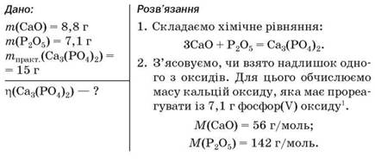
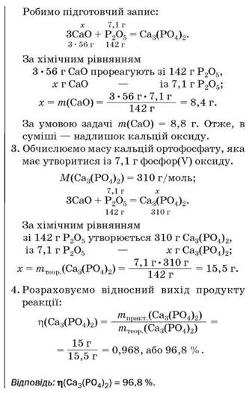
¹ Можна розрахувати масу фосфор(V) оксиду, яка має вступити в реакцію з 8,8 г кальцій оксиду.

Окисно-відновні реакції
Окисно-відновні процеси супроводжуються переходом (або відтягуванням) електронів від одних атомів до інших. При цьому частинка (атом, молекула або іон), яка приймає електрони (акцептор електронів), виступає окисником і в процесі реакції відбувається її відновлення (ступінь окиснення знижується). Частинка (атом, молекула або іон), яка віддає електрони (донор електронів), виступає відновником і в процесі реакції відбувається її окиснення (ступінь окиснення підвищується).
Наприклад:
CuSO₄ + Fe → FeSO₄ + Cu
окисник Cu²⁺ + → Cu⁰ процес відновлення
відновник Fe - → Fe²⁺ процес окиснення
Необхідно пам’ятати, що атоми елементів, які мають вищий ступінь окиснення, проявляють лише окисні властивості; атоми елементів з нижчим ступенем окиснення – лише віднові властивості, а з проміжним – можуть бути окисниками і відновниками. Наприклад, Сульфур у наступних сполуках
+6 -2 +4
проявляє властивості: H₂SO₄ – окисника, H₂S – відновника, H₂SO₃ – і окисника, і відновника.
Сила окисників та відновників визначається за рядом напруг металів і рядом окисно-відновних потенціалів, який є кількісною характеристикою спорідненості іонів і атомів до електрону.
Напрямок протікання ОВР можна визначити зіставленням окисно-відновних (електродних) потенціалів двох пар іонів або атомів, наприклад: E⁰_{Fe}³⁺_{/Fe}²⁺ = 0,77 В, а E⁰_{Fe}²⁺_{/Fe}⁰ = -0,44 В, зазначаючи при цьому, який валентний перехід має місце (див. додаток Є).
Для розрахунку коефіцієнтів використовують метод електронного балансу:
+7 +4 +2 +6
2KMnO₄ + 5Na₂SO₃ + 3H₂SO₄ = 2MnSO₄ + K₂SO₄ + 5Na₂SO₄ + 3H₂O

5e 2e
СКЛАДАННЯ ЕЛЕКТРОННОГО БАЛАНСУ
Розв'язання задач.
На двох трьох прикладах учитель показує порядок складання електронного балансу.
- У записаному рівнянні реакції визначити ступені окиснення всіх елементів.
- Визначити, які елементи в процесі хімічної реакції змінюють ступінь окиснення.
- Записати окремо процеси окиснення та відновлення з указівкою кількості електронів, що беруть участь у кожнім процесі.
- Визначити окисник і відновник.
- Визначити коефіцієнти, на які необхідно помножити рівняння окиснення й відновлення, щоб кількість електронів, відданих відновником і прийнятих окисником, була однаковою.
- Просумувати рівняння окиснення й відновлення з урахуванням отриманих коефіцієнтів або розставити відповідні коефіцієнти у вихідному рівнянні. (СЛАЙД)

Оформлення окисно-відновної реакції з електронним балансом повинно виглядати таким чином:

ЗАДАЧІ ДЛЯ САМОСТІЙНОГО ВИРІШЕННЯ

1. Під час взаємодії азоту об'ємом 56 л (н. у.) із воднем було одержано амоніак масою 72,25 г. Обчисліть відносний вихід продукту реакції.
2. Під час взаємодії сульфур(І\/) оксиду об'ємом 40,32 л (н. у.) із киснем було одержано сульфур(УІ) оксид масою 100,8 г. Обчисліть відносний вихід продукту реакції.
3. Обчисліть об'єм чадного газу (н. у.), що утвориться під час пропускання вуглекислого газу об'ємом 112 л (н. у.) крізь розпечений кокс, якщо відносний вихід продукту реакції становить 85 %.
4. Яку масу хлоридної кислоти з масовою часткою хлороводню 35 % добуто в результаті реакції 1,17 кг натрій хлориду з достатньою кількістю концентрованої сульфатної кислоти, якщо відносний вихід хлороводню становив 80 %?
5. Визначити ступінь окиснення елемента у сполуках
- Сульфуру у сполуках: H₂S, H₂SO₃, H₂SO₄, H₂SO₂, CS₂, H₂S₂O₅, H₂S₂O₇, MgS.
- Мангану у сполуках: MnO, Mn₂O₃, MnO₂, MnO₃, Mn₂O₇, K₂MnO₃, K₂MnO₄, KMnO₄.
- Хрому у сполуках: CrO, Cr₂O₃, CrO₃, KCrO₂, K₂CrO₄, K₂Cr₂O₇, Mg(CrO₂)₂, Cr₂S₃.
- Брому у сполуках:HBr, KBrO, KBrO₃, KBrO₄, AlBr₃, Br₂O, BrO₂F.
6. Методом електронного балансу знайти коефіцієнти у рівняннях реакцій:
в) Al + H₂O → Al(OH)₃ + H₂

